Dear all，

为保证开发、测试&生产环境的数据库版本的一致性，提高安装效率，由DB组开发整理了一套MYSQL一键安装程序。

功能概述：
- 程序会根据安装机的资源情况（内存、CPU和磁盘）， 通过内定义的公式，自动配置mysql参数
- 一键自动安装
- 可在一台主机上同时创建多个MYSQL实例（不同端口）
- MYSQL主要配置参数可自定义调节，使用-h查看详细
简易使用说明如下，有任何疑问请找DB组协助。

获取方式：

马来办公: https://doc.wisdom.my:18080/svn/document/04后援支持/常用工具/数据库安装/python_mysql_install

组成：
my.cnf (MySQL模板配置文件，必须存在)
mysql (MySQL启动模板文件，必须存在)
mysql_install.py (主体安装脚本)
mysql-5.6.22-linux-glibc2.5-x86_64.tar.gz (MySQL安装包，必须存在)

所需环境：
Centos 6.5(系统我们没有太多要求，但是此脚本是linux下的脚本，所以一定要使用linux环境)
python环境，安装方法： yum install python –y
使用root用户权限安装

使用方法：

语法：
python mysql_install.py install [OPTION] [arg...]

简易安装方法：
python mysql_install.py install --instance-ports=3366

单机多实例简易安装方法：
python mysql_install.py install --instance-ports=3366,3399,4466

如果你对MySQL配置文件有足够的了解，可以自己定制化自己的MySQL配置文件，参数请使用以下命令来查询自己所需要的（configure区域就是MySQL配置文件里的一些参数）：
python mysql_install.py -h

带参数的例子：
python mysql_install.py install --instance-ports=3366 --max-allowed-packet=64M --long-query-time=1

安装后的MYSQL目录结构：

例：有端口为2222和3333的两个MYSQL实例
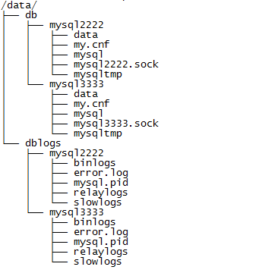

安装后MySQL的使用：

先加载下环境变量 ： source /etc/profile

连接mysql： mysql{port} -uroot –p （port为你安装时候指定的mysql 端口号）

数据库默认密码是：myadmin

MYSQL实例启动方法：/etc/init.d/mysql{port} start|restart|stop

